南昌大学创新创业教育管理平台评委操作手册

2021.09

文档目的
本文档主要为评委熟悉系统的各项功能和日常使用提供参考。

访问地址
客户端可采用chrome、Firefox、EDGE等主流浏览器输入https://scjypt.ncu.edu.cn/credit/homemain地址访问。

系统功能说明

3.1 首页
- 顶部栏：包括创新创业教育管理平台的首页、学科竞赛、科研选题、双创项目、新闻动态等，点击菜单进入相应的栏目页面；


3.2 登录
1）校内评委登录
点击“学生/教师登录”按钮对接教务系统，输入工号+密码登录。

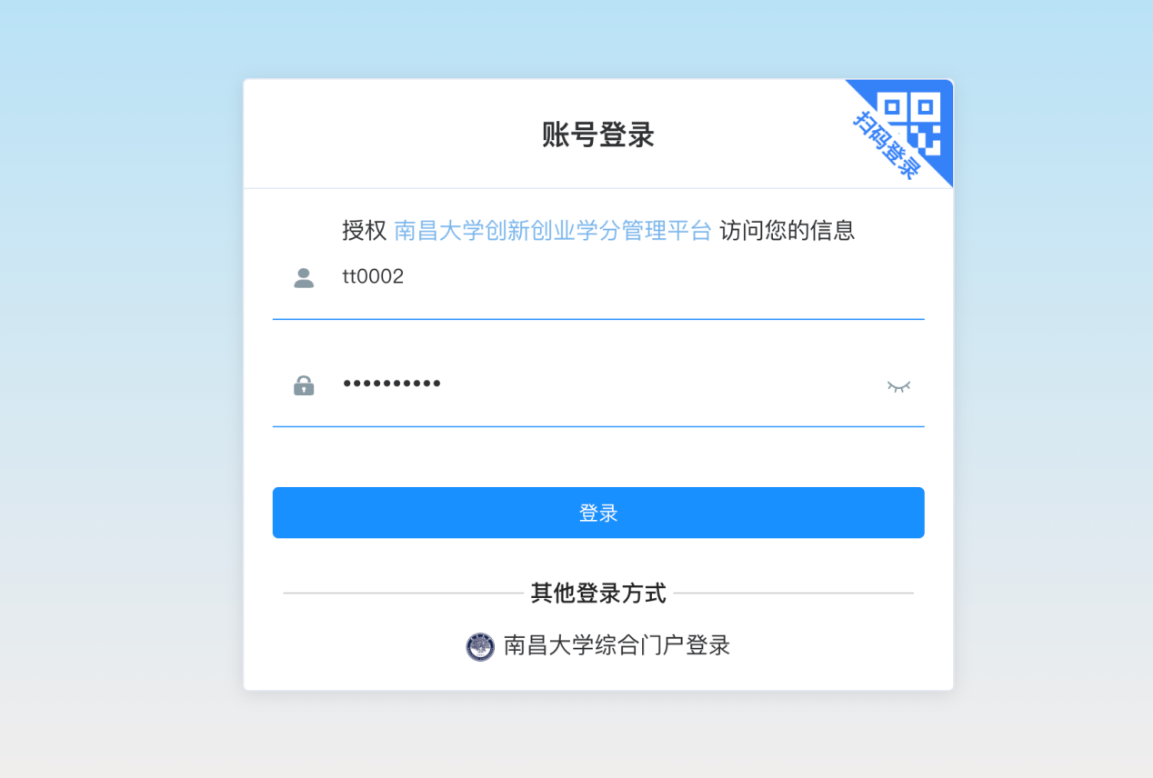

2）校外评委登录
点击“校外评委登录”按钮，输入账号+密码登录。

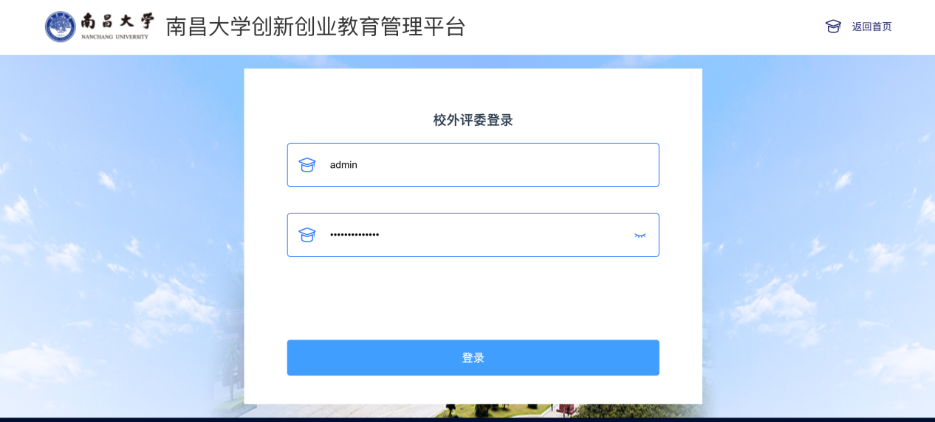

3.3 网上评分
1） 评委登录后鼠标放置个人中心，点击进入评委主页可进入个人主页，可查看评分项目列表、评分进度、评分状态等

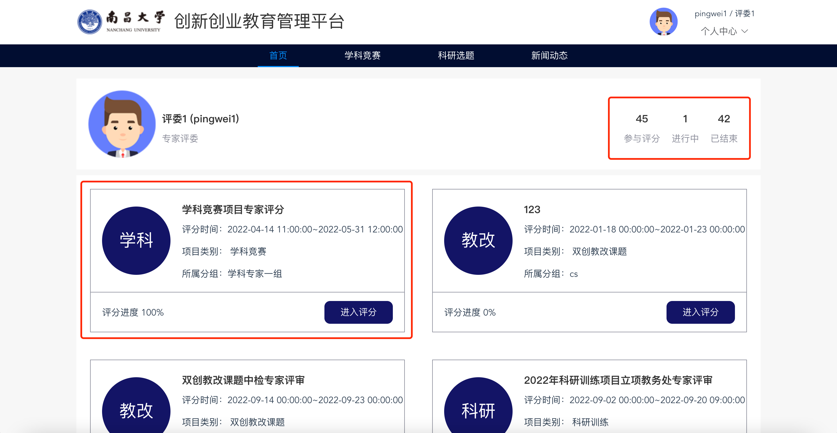

- 列表查看评委参与的组，点击进入评分进入该组进行每个项目的打分。
3）查看分组信息及进行评分
  - 提交评分：在评委提交完评分后，可进行修改评分，将该分组下的项目全部打完分后，即可统一提交评分(评分提交完后不可进行修改)；

